Stella Home Tri Band 900-1800-2100

L'amplificateur Stella Home de Stella Doradus, qui est un des leaders du marché dans la construction d'amplificateur de signal pour mobile, peut couvrir jusqu'à 1000m2. Le système est idéal pour les installations moyennes. Grâce au répéteur Stella vous assurez une couverture réseau à vos employés et vos clients.
Mode de fonctionnement
L'antenne extérieure reçoit les signaux mobiles à 900, 1800 et 2100Mhz, ces signaux sont envoyés vers le répéteur GSM à l'intérieur du bâtiment. Ensuite l'amplificateur Stella Room amplifie le signal mobile et redistribue le réseau sur la surface de couverture.
Récapitulatif
Fréquence(s) compatible(s): 900 + 1800 + 2100Mhz
Réseau(x) pris en charge: GSM + 3G + 4G
Opérateur(s): Orange + SFR + Bouygues + Free
Surface couverte: 1000 m²
Guide d'installation rapide
1) Faites une simulation de réception (avec votre mobile) avant installation pour trouver le meilleur endroit où positionner l'antenne extérieure
2) Installez l'antenne extérieure là où le réseau est de bonne qualité (minimum 3 barres sur votre mobile)
3) Utilisez le câble fourni pour raccorder l'unité centrale à l'intérieur
4) Positionnez l'unité centrale
5) Branchez l'alimentation électrique
6) Téléphonez !

Explication des fréquences
Fréquence 900Mhz
La 900Mhz est utilisée pour le réseau GSM. GSM est une norme robuste utilisée par votre téléphone et la station de base de l’opérateur pour transmettre des signaux vocaux. Sa longévité témoigne de la réussite que cette norme a connu. Tous les téléphones, y compris les téléphones les plus anciens “non-intelligents» peuvent utiliser cette norme. La 900Mhz est une fréquence relativement faible qui est excellente pour la propagation à travers la campagne. Il est fort probable que cette fréquence est disponible à l’extérieur de votre maison (Pouvez-vous faire des appels en dehors de votre maison?). Elle utilise aussi beaucoup moins de puissance que la 3G ou 4G, cela veut dire que la batterie de votre téléphone dure plus longtemps!
Fréquence 1800Mhz
La 1800Mhz est une fréquence de milieu de gamme. La plupart des opérateurs transmettent les données GSM et EDGE à 1800Mhz dans les villes. Les données EDGE passent par une faible bande passante et ne conviennent que pour les emails. De nombreux opérateurs mobiles utilisent la 1800Mhz pour la 4G également.
Fréquence 2100Mhz
La 2100MHz est utilisée par tous les opérateurs de téléphonie mobile pour le réseau 3G. Elle est disponible dans toutes les villes et offre des vitesses de données très rapides. Elle est également disponible dans de nombreuses parties de la campagne, mais vous devriez toujours vérifier à l’extérieur de votre propriété pour voir si vous pouvez recevoir cette fréquence sur votre téléphone. Généralement, si vous pouvez naviguer sur Internet sur votre téléphone en dehors de votre propriété, il est probable que vous êtes sur la 2100MHz, 3G.
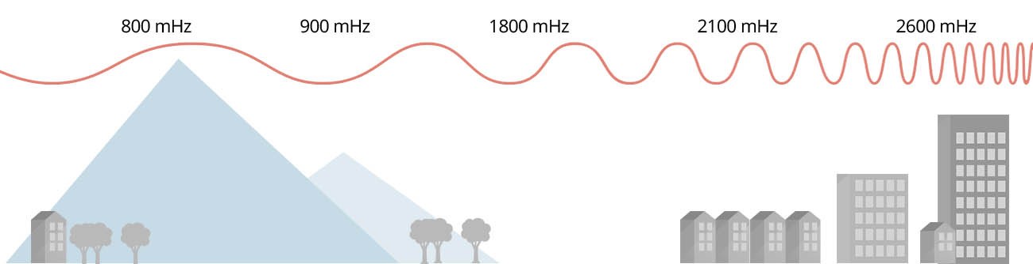
Sur le fondement des articles L.41-1 et L.42, L.42-1 et L.42-2 du CP&CE, l'utilisation de fréquences des bandes de téléphonie mobile ne peut avoir lieu en dehors des autorisations d'utilisation de fréquences délivrées par l'Autorité de régulation des communications électroniques et des postes (ARCEP) et dont sont titulaires les opérateurs de téléphonie mobile.

